No. Daftar S2PMAT.2015.075

PENERAPAN MODEL PEMBELAJARAN KOOPERATIF
TIPE COURSE, REVIEW, HORAY (CRH)
TERHADAP KEMAMPUAN KOMUNIKASI MATEMATIS
DAN SELF-EFFICACY SISWA MTs

TESIS

Diajukan untuk memenuhi salah satu syarat memperoleh gelar
Magister Pendidikan Matematika

Oleh
Risni Sri Oktiavini
138060112

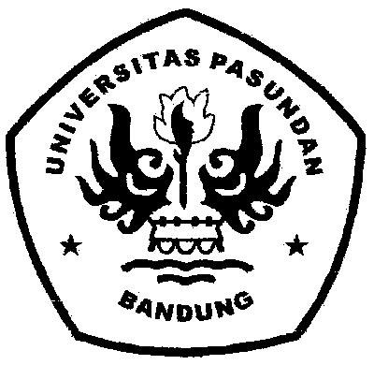

MAGISTER PENDIDIKAN MATEMATIKA
PROGRAM PASCASARJANA
UNIVERSITAS PASUNDAN BANDUNG
2015

